Информация

о заседании комиссии по координации работы по противодействию коррупции в Оренбургской области

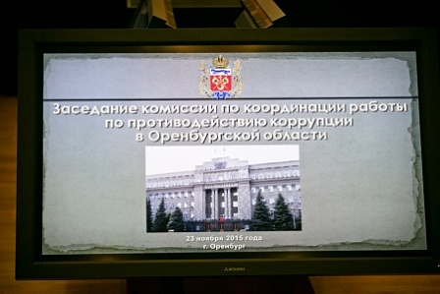

23 ноября 2015 года состоялось первое заседание комиссии по координации работы по противодействию коррупции в Оренбургской области.
На заседании комиссии рассмотрен вопрос: «О целях, задачах и регламенте работы комиссии по координации работы по противодействию коррупции в Оренбургской области».
По итогам заседания комиссия приняла следующее решение:
1. Принять к сведению заслушанную информацию о целях, задачах и регламенте работы комиссии по координации работы по противодействию коррупции в Оренбургской области (далее – комиссия).
2. Членам комиссии:
до 1 декабря 2015 года представить в аппарат Губернатора и Правительства Оренбургской области свои предложения в проект плана работы комиссии на 2016 год;
обеспечить конфиденциальность рассматриваемых на заседании комиссии вопросов и принятых по ним решений.
3. Секретарю комиссии на основе поступивших предложений подготовить проект плана работы комиссии на 2016 год для рассмотрения и утверждения на очередном заседании комиссии.
4. Поручить аппарату Губернатора и Правительства Оренбургской области (Кулагин Д.В.) до 31 декабря 2015 года:
проинформировать руководителей органов исполнительной власти и местного самоуправления муниципальных образований Оренбургской области о деятельности комиссии;
разработать порядок рассмотрения комиссией вопросов, касающихся соблюдения главами муниципальных образований Оренбургской области требований к служебному (должностному) поведению, и подготовить проект соответствующих изменений в положение о комиссии.
